Урок: В МАГАЗИН ЗА ПОКУПКАМИ |  | ПСОШ №1
Дата: |  | Балгабаева Н.К
Класс: 1 |  | Количество  присутствующих | Количество отсутствующих
Цели обучения |  | 1.1.1.1. Внимательно слушать, понимать речь и правильно реагировать на нее (использование мимики и жестов, выполнение действий)  1.1.2.1 Понимать значение знакомых слов, имеющих отношение к повседневной жизни.  1.2.3.1 Понимать, о чем говорит собеседник, реагировать на услышанное различными способами и отвечать собеседнику, соблюдая речевые нормы
Цели урока |  | Все учащиеся могут слушать, говорить, воссоздавать услышанное
Все смогут внимательно слушать
Большинство смогут понимать речь и реагировать на нее через мимику и жесты выполнять действия
Некоторые смогут соблюдать речевые нормы
Языковая цель |  | Учащиеся смогут приветствовать друг друга словами и жестами;  Знать и использовать слова во время урока: привет, здравствуй, меня зовут, добрый, грустный, веселый, сердитый, испуганный
Предыдущее обучение |  | Что вы знаете о магазинах, какие покупки вы уже делали
План
Планируемое время | Запланированная деятельность на уроке |  |  | Ресурсы
Начало  1 мин  2 мин  5 мин  10 мин  2 мин  13 мин | Психологический настрой  Прозвенел звонок веселый,  Мы начать урок готовы,  Будем думать, рассуждать  И друг другу помогать.  Задание 1  Ребята, отгадайте загадки:  -Надо хлеба нам купить,  Иль подарок подарить, -  Сумку мы с тобой берем  И на улицу идем,  Там проходим вдоль витрин,  И заходим в (магазин)  -Постоянно то да се  Из него домой несем,  Но уходим налегке,  Если пусто в кошельке.  О чем мы будем говорить на уроке?  Задание №2  (П) Рассказать друг другу за какими покупками вы ходите в магазин.  (Ф.О.) Молодцы!  Задание №3  (Г) Поделимся на группы.  На столе лежат карандаши, ручки и линейки. Выберите один из предметов.  продукты  Карандаши – группа «Магазин игрушек».  Ручки – группа «Магазин продуктов».  Линейки – группа «Магазин школьных принадлежностей».  Стратегия «Одиночный пузырь»  Выберите картинки предметов, которые можно купить в вашем магазине.  Проговорите свои ответы  (Ф.О.) Аплодисменты  Физминутка.  Мы пойдем с тобой  В магазин обувной.  Купим чешки для зарядки  Сапоги, - копать чтоб грядки,  Валенки – не замерзать,  Туфли, чтобы танцевать  Задание №4  Г. Стратегия «Стоп-кадр» - немая сцена. Мы все ходим в магазин. Сейчас на уроке мы покажем, как мы ходим в магазин. Ваша задача – показать сцену, как и что вы покупаете в магазине, изобразите без слов продавца и покупателей. Другие группы должны угадать, в каком магазине вы покупаете.  (Ф.О.) Карточка покупателя «Как вести себя в магазине» |  |  | загадка  https://yandex.kz/images/search  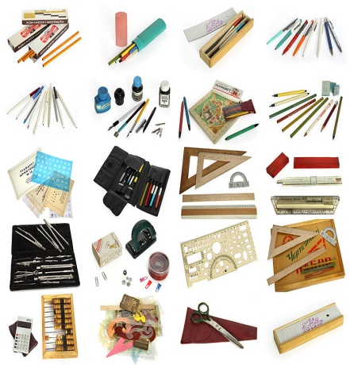  На карточке указаны правила поведения в магазине (в картинках)
Конец  2 мин. | Мне понравилось/не понравилось

